**Características de la corriente alterna**

***Objetivos:*** Estudiar el comportamiento de los tres principales componentes lineal pasivos en los circuitos electrónicos, el resistor, el capacitor y el inductor al ser sometidos a una diferencia de potencial oscilante y entender los efectos que tiene cada uno de estos componentes en la corriente final resultante del circuito. Así como aprender a utilizar los sensores de voltaje y corriente con Arduino y la captura de datos con Logger Pro.

***Introducción***

La corriente alterna, como su nombre lo siguiere, es una forma de transmisión de energía eléctrica utilizando una fuente variable en el tiempo, usualmente de forma sinusoidal. Este tipo de corriente es utilizada ampliamente en el tendido eléctrico de todo el mundo y puede ser encontrada en los sockets donde se conectan lámparas, computadoras y todo tipo de aparatos.

Esto es debido a la facilidad en su transmisión por largas distancias mediante el uso de transformadores, los cuales elevan el voltaje y reducen la corriente lo cual disminuye las perdidas por calor durante los largos trayecto existentes entre las plantas generadores y los hogares, donde es finalmente utilizada.

Existen muchos componentes eléctricos que funcionan con este tipo de corriente pero los más básicos son los llamados resistor, capacitor e inductor. Cada uno de estos cumple con una función y se comportan de forma diferente dependiendo de la forma y frecuencia con la que varíe el voltaje. En este caso se considerara un voltaje variable en el tiempo de forma sinusoidal $V_{f}=V\sin\left(ωt\right)$, donde $ω$ representa la frecuencia angular.

* ***Resistor:*** El resistor o resistencia es un elemento pasivo que obstaculiza o se resiste al flujo de corriente a través de él. Es el más simple de los elementos básicos y siempre obedece a la ley de Ohm que establece que la corriente $I$ que lo atraviesa es igual al cociente entre el voltaje $V_{R}$ presente entre sus terminales y la resistencia $R$ del componente medida en Ohms ($Ω$).

$$I=\frac{V_{R}}{R} 1)$$

La Figura 1(a) muestra un circuito cuyo único componente, además de la fuente, es una resistencia. Aplicando la ley de voltajes de Kirchhoff, la cual establece que la suma aritmética de subidas y bajadas de voltaje en un circuito cerrado es igual a cero tenemos:

$$V_{f}(t)-V_{R}(t)=0$$

Donde $V_{f}(t)$ representa el voltaje de la fuente y $V_{R}(t)$ el voltaje presente entre las terminales de la resistencia. Sustituyendo la ecuación 1) y el valor de $V_{f}(t)$ tenemos

$$I\left(t\right)= \frac{V}{R}\sin\left(ωt\right)$$

Esta ecuación no es más que la ley de Ohm aplicada al caso en que la fuente varia en el tiempo de forma sinusoidal con amplitud $V$ y frecuencia angular $ω$. Debido a que el término sinusoidal del lado derecho de la ecuación es idéntico al de la fuente se dice que la corriente en un resistor se encuentra en fase con el voltaje.

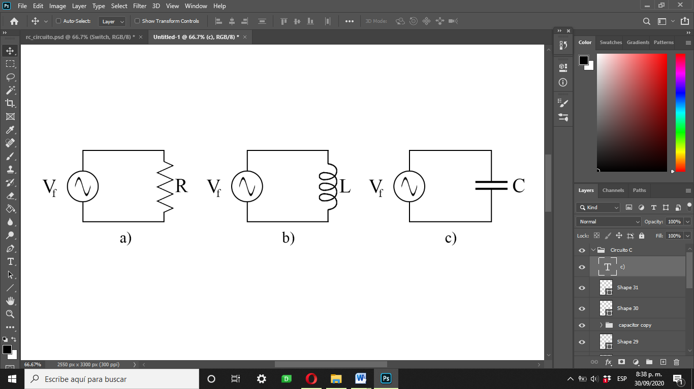

*Figura 1. Esquema de conexión de un circuito de corriente alterna con un: a) Resistor, b) Inductor, c) Capacitor.*

* ***Inductor:*** El inductor es un elemento pasivo, el cual debido al fenómeno de la autoinducción almacena energía eléctrica en la forma de campo magnético. Este elemento comúnmente consta de un alambre de cable conductor enrollado en forma de bobina, algunas veces alrededor de algún núcleo ferromagnético para incrementar el campo magnético.

Cuando la corriente que pasa a través de este elemento cambia en el tiempo, un voltaje es producido entre sus terminales, descrita mediante la ley de inducción de Faraday, este voltaje tiene una polaridad opuesta a la dirección de la corriente por lo que un inductor se opone constantemente al cambio en la corriente que lo atraviesa.

Así como los resistores, este componente puede ser caracterizado mediante una unica cantidad llamada autoinductancia o simplemente inductancia ($L$) y es medida en Henry o Henrio ($H$). Esta cantidad representa la proporción entre el voltaje $V_{L}$ inducido y el cambio en la corriente $I$.

$${ V}_{L}=L\frac{dI}{dt} 2)$$

La Figura 1(b) muestra un circuito cuyos únicos componentes son la fuente de voltaje variable y el inductor. Aplicando la ley de voltajes de Kirchhoff sobre este circuito y sustituyendo la ecuación 2) tenemos.

$$V_{f}-V_{L}=0$$

$$L\frac{dI}{dt}=V\sin\left(ωt\right)$$

$$I(t)=\int{\frac{V}{L}\sin\left(ωt\right)dt}$$

$$I(t)=-\frac{V}{ωL}\cos\left(ωt\right)+A$$

$$I(t)=\frac{V}{ωL}\sin\left(ωt-\frac{π}{2}\right)+A$$

Donde se ha usado la relación $\sin\left(ωt-\frac{π}{2}\right)=-\cos\left(ωt\right)$ en el último paso mientras que la constante $A$ puede ser determinada usando las condiciones iniciales del sistema. Como puede observase en este caso la corriente también tiene un comportamiento similar a la ley de Ohm, en el sentido de que es igual al voltaje de la fuente dividido entre una cantidad que actúa como impedimento al flujo de esta.

Esta cantidad es conocida como reactancia inductiva $X_{L}=ωL$ y tiene un rol similar al de la resistencia $R$, como puede observarse la reactancia inductiva es directamente proporcional al valor de la inductancia y la frecuencia angular de la fuente, mostrando mayor impedimento al flujo de corriente mientras más alta sea la frecuencia de la misma y ninguna resistencia en el caso de corriente continua ($ω=0$). Esto concuerda con el hecho de que un inductor consta de solo un alambre conductor embobinado y no ofrece resistencia alguna al paso de corriente invariante en el tiempo.

Otro resultado importante es el término $-\frac{π}{2}$ en el sinusoide del lado derecho de la solución, este término tiene el efecto de desplazar la gráfica de la corriente $\frac{π}{2}$ hacia la derecha, por lo que se dice que la corriente en un inductor adelanta en $\frac{π}{2}$ radianes o 90º al voltaje.

* ***Capacitor:*** El capacitor es un elemento pasivo, el cual tiene la capacidad de almacenar energía eléctrica en la forma de campo eléctrico. Este elemento comúnmente consta de dos conductores separados por una pequeña distancia entre ellos por algún material dieléctrico.

Cuando una diferencia de potencial es aplicada entre las terminales de un capacitor sus dos partes conductoras, también conocidas como placas, se cargan en igual magnitud y opuesto signo, lo que crea un campo eléctrico entre ellas y cuando el voltaje aplicado cesa, la energía almacenada regresa al circuito en forma de corriente con sentido opuesto.

Un capacitor puede ser caracterizado mediante el valor de su capacidad o capacitancia $C$ que representa la cantidad de carga que puede almacenar por unidad de voltaje aplicado y su unidad de medida es el Farad o Faradio ($F$).

$$V_{C}=\frac{Q}{C} 3)$$

La Figura 1(c) muestra un circuito cuyos únicos componentes son la fuente de voltaje variable y el capacitor. Aplicando la ley de voltajes de Kirchhoff sobre este circuito, obteniendo su derivada y sustituyendo la ecuación 2) tenemos.

$$V_{f}-V_{C}=0$$

$$\frac{Q}{C}=V\sin\left(ωt\right)$$

$$\frac{dQ}{dt}=\frac{d}{dt}\left(CV\sin\left(ωt\right)\right)$$

$$I\left(t\right)=ωCV\cos\left(ωt\right)$$

$$I\left(t\right)=\frac{V}{\left(\frac{1}{ωC}\right)}\sin\left(ωt+\frac{π}{2}\right)$$

En este caso se ha utilizado la relación $\sin\left(ωt+\frac{π}{2}\right)=\cos\left(ωt\right)$ en el último paso y puede observase también una similitud con la ley de Ohm pero en esta ocasión el término que impide el flujo de corriente es $X_{C}=\frac{1}{ωC}$, también conocido como reactancia capacitiva.

La reactancia capacitiva es inversamente proporcional con la capacitancia y con la frecuencia angular de la fuente incrementando conforme esta disminuye, siendo efectivamente infinita en el caso de corriente continua ($ω=0$). Esto concuerda con el hecho de que las placas en un capacitor no se encuentran en contacto eléctrico entre si por lo tanto se consideran como un circuito abierto para corrientes invariantes en el tiempo.

El término $\frac{π}{2}$ en el sinusoide tiene el efecto de desplazar la gráfica de la corriente $\frac{π}{2}$ hacia la izquierda, por lo que se dice que la corriente en un capacitor está atrasada $\frac{π}{2}$ radianes o 90º con respecto del voltaje.

***Caso 1) Circuito RL***

La Figura 2 muestra el diagrama de conexión de un circuito RL (Resistor - Inductor)